**Projekty domów z kosztorysem - dlaczego warto?**

**Decyzja o budowie domu to jedna z poważniejszych decyzji w życiu wielu osób. Warto więc odpowiednio się do tego przygotować i zwrócić uwagę na kilka istotnych kwestii. Jedną z nich jest oczywiście kosztorys. Dlaczego warto zamawiać <strong>projekty domów z kosztorysem</strong>? Odpowiadamy!**

**Jeśli w trakcie budowy nie chcesz zostać zaskoczony dodatkowymi kosztami, będąc w biurze projektowym, zamów projekty domów z kosztorysem. Pozwoli Ci to przewidzieć szacowane koszty budowy domu z konkretnego projektu i będzie wymagane przez bank, jeśli starasz się o kredyt hipoteczny.**

**Czym jest kosztorys w projekcie?**

Kosztorys w projekcie to dodatkowy dokument, w którym znajduje się zestawienie wszystkich prac budowlanych potrzebnych do wykonania danego projektu, wraz z ich przybliżonymi, obowiązującymi w danym czasie cenami. Poprawnie wykonany kosztorys powinien obejmować etapy budowy od samych fundamentów, aż po stan deweloperski. Oczywiście sami musimy później doliczyć koszty wykończenia budynku. Jak widać warto jest zamawiać **projekty domów z kosztorysem** budowy.

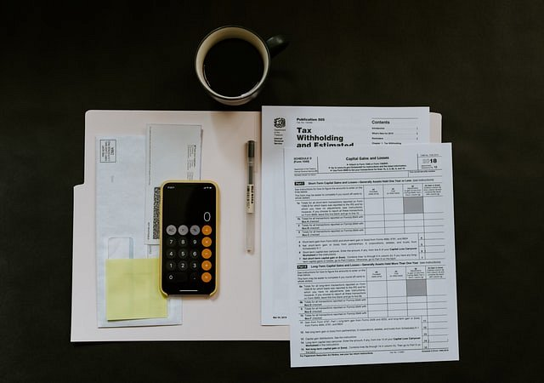

**Projekty domów z kosztorysem - dlaczego warto?**

Zamawiając [projekty domów z kosztorysem](https://www.homekoncept.com.pl/dlaczego-warto-zamowic-projekt-domu-z-kosztorysem/) możemy przewidzieć jaka dokładnie kwota jest nam potrzebna, aby postawić dom w stanie deweloperskim. Jest to niesamowicie istotne szczególnie w przypadku gdy staramy się o kredyt hipoteczny. Banki zawsze wymagają bowiem aktualnego kosztorysu inwestorskiego.